125-19.61

Santiago de Cali, 08 de mayo de 2017 CACCI 3152

Doctor

CELIMO BEDOYA y demás firmantes

Calle 5 No. 3-85 Esquina CAM

Código Postal No. 763030

San Pedro -Valle

ASUNTO: Informe Final Respuesta a Denuncia Ciudadana CACCI 1978 QC-17- 2016

La Contraloría Departamental del Valle del Cauca informa los resultados finales de lo actuado con respecto a la denuncia ciudadana del asunto, relacionada con las presuntas irregularidades en contratación en el Municipio de San Pedro –Valle, detectadas en el proceso de empalme con la anterior administración, inherentes a los Contratos de obra pública 187, 198, 199, 214, 215 ,217 y 218 suscritos en la vigencia 2015 y los contratos No. 19 y 24 del año 2014.

La Dirección Operativa de Comunicaciones y Participación procedió a iniciar el trámite de la denuncia ciudadana, mediante visita fiscal al mencionado Municipio, para tal fin comisionó inicialmente al Profesional Universitario adscrito a la Dirección Operativa de Control Fiscal y posteriormente se solicitó apoyo técnico a la Dirección Técnica de Infraestructura Física para realizar visita a las obras publicas ejecutadas según el objeto de los contratos.

De la visita fiscal y Técnica realizada al Municipio de San Pedro se obtuvo el siguiente resultado:

1. **INTRODUCCION**

Este informe, presenta el resultado de la visita fiscal practicada a la Administración Municipal de San Pedro -Valle , ordenada por la Dirección Operativa de Comunicaciones y Participación Ciudadana a través de comunicación recibida en el Cercofis Tuluá; en la cual solicita visita fiscal originada en la denuncia enviada por funcionarios Municipales encabezados por el Señor Alcalde Municipal, en la misma denuncian presuntas irregularidades en la ejecución del empalme que debió culminarse en los primeros días de 2016.

**SINTESIS DE LA QUEJA**

1-. No existe un inventario de los muebles y elementos devolutivos en la Alcaldía.

2-. No presentaron información completa y detallada de los asuntos jurídicos que le competen al Municipio de San Pedro.

3-. En lo financiero se hicieron proyecciones de servicios personales considerando una planta de cargos correspondiente al Decreto 135 de 2012 pero el 21 de diciembre de 2015 a través del Decreto 166 se modificó la planta de personal, además se encontraron 6 trabajadores oficiales efectivamente

4-. No tiene actualizada la base de datos del sector industria y comercio Municipal, sobre todo en lo relativo a supermercados y estaciones de servicio.

6-. Los avalúos técnicos de bienes inmuebles están desactualizados a la fecha.

7-. La información en medio magnético fue deficiente.

8-. En los inventarios no se presentaron los anexos correspondientes.

9-. En el tema contractual se encontró lo siguiente:

Los contratos de la vigencia 2014 son los siguientes:

|  |  |  |  |
| --- | --- | --- | --- |
| N° | OBJETO | CONTRATISTA | OBSERVACIONES |
| 19 | Construcción de dos aulas, comedor escolar y batería sanitaria, sede educativa Manuela Beltrán vereda la Altanìa Municipio de San Pedro Valle | Fernando Quintero | La calidad de la obra es defectuosa |
| 24 | Reparaciones locativas Casa del Adulto Mayor, Municipio de San Pedro Valle del Cauca. | ICONSA LTDA | No Se evidencia ninguna reparación locativa. |

Los contratos correspondientes al año 2015 son los siguientes:

|  |  |  |  |
| --- | --- | --- | --- |
| N° | OBJETO | CONTRATISTA | OBSERVACIONES |
| 187 | Construcción pavimento calles 6E y 6F entre carreras 2 y diagonal 7, urbanización colinas de Totocal etapa 1 Corregimiento de Todos Santos, Municipio de San Pedro . | ICONSA LTDA | Pavimento presenta fallas (ondulado) |
| 198 | Reposición redes de alcantarillado Vereda  Monte grande, Corregimiento de Todos Santos , Municipio de San Pedro. | Consorcio Alcantarillado Monte grande | Faltan acabados y terminados, esta liquidado |
| 199 | Reposición de redes de acueducto y alcantarillado Parque principal Municipio de San Pedro, Valle del Cauca. | Fernando Quintero | El diámetro del tubo colocado es mayor al que recibe |
| 214 | Reposición red de alcantarillado emisor final, Corregimiento de San José, Municipio de San Pedro. | Fernando Quintero | Falta Acabados y Terminados, esta liquidado |
| 215 | Mantenimiento Vial y construcción Puente Vehicular L= 15 MTS sobre la quebrada la esmeralda KM 29 vía San Pedro La Esmeralda, Municipio de San Pedro. | Fernando Quintero | Falta acabados y terminados, esta liquidado. |
| 217 | Remodelación parque principal del Municipio de San Pedro. | Consorcio Parque San Pedro 2015 | Pavimento de mala calidad, falta acabados en las Materas |
| 218 | Reparación y mantenimiento coliseo cubierto Luis Mario Lopeda, Municipio de San Pedro. | Construcciones y Diseños DIMAR | No se encontró evidencia sobre el estado físico de la reparación |

# 2. ALCANCE DE LA VISITA

La documentación evaluada fue la siguiente:

* Respuesta del abogado William Alejandro Aponte Londoño (Asesor jurídico de la administración Municipal).
* Oficio certificatorio del Ing. Adrián Felipe Rendón Holguín Jefe de Planeación Municipal.
* Acta de visita fiscal.
* Nueve contratos de obra pública,
* Entrevistas personales
* Otros.

# 3. LABORES REALIZADAS

Se solicitó a la Administración Municipal toda la información relativa a la denuncia, la cual incluye el total de los contratos mencionados y lo relativo a los numerales 1 al 9 de la denuncia presentada con el fin de definir la connotación fiscal que puedan tener cada uno de ellos.

Mientras se surtía el proceso de solicitud y entrega de la documentación respectiva se inició en compañía de dos funcionarios (Alex Armando García y Ervin E Ayala H) adscritos a la oficina de Planeación Municipal, en calidad de Técnico Administrativo y Auxiliar Administrativo respectivamente, visitas a la totalidad de las obras cuestionadas.

La metodología adoptada para la elaboración del informe es la respuesta y el agotamiento de cada uno de los puntos cuestionados que a juicio del auditor pueden tener connotaciones de tipo fiscal.

Se aborda el desarrollo de la atención de la denuncia en el orden numeral que le fue remitida a la Contraloría Departamental del Valle del Cauca.

# 4. RESULTADO DE LA VISITA

1. **Hallazgo Administrativo.**

Se observa que la administración durante la vigencia 2015, no presentó información detallada de los asuntos jurídicos que le competen, en lo financiero se hicieron proyecciones de servicios personales considerando una planta de cargos correspondiente al Decreto 135 de 2012, pero el 21 de diciembre de 2015 a través del Decreto 166 se modificó la planta de personal además se encontraron 6 trabajadores oficiales efectivamente contratados, No tiene actualizada la base de datos del sector industria y comercio y los avalúos técnicos de bienes inmuebles están desactualizados

Los contratos de la vigencia 2015 revisados son:

**Contrato N° 218-2015**

Verificada la ejecución del Contrato No.218 de 2015 se constató que las luminarias y la cableria instalada corresponden efectivamente a lo contratado, mas no se pudo verificar su operatividad debido a que el escenario no contaba con servicio de energía por falta de pago. El funcionario municipal de planeación que actuó como supervisor manifestó que lo observado y contratado funciona de manera correcta.

**CONCEPTO TECNICO**

**Contrato N° 024-2015**

*Objeto: Reparaciones locativas casa del adulto mayor municipio de San Pedro*

*Valor: $44, 966,226*

*Contratista: Iconsa Ltda.*

1. **Hallazgo Administrativo.**

Realizada la correspondiente verificación de cumplimiento de especificaciones técnicas del contrato, se evidencia que el mismo cumple con especificaciones técnicas de cantidad y precios de mercado, en cuanto a la calidad de la obra se hacen las siguientes observaciones:

En relación con la actividad pisos en cerámica se observa que el proceso constructivo no fue el más adecuado toda vez que se presentan levantamiento y rotura de fichas y algunos desniveles en algunas áreas.

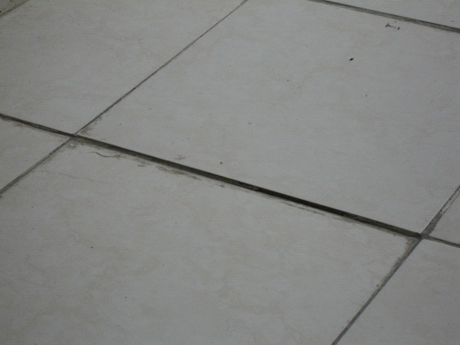 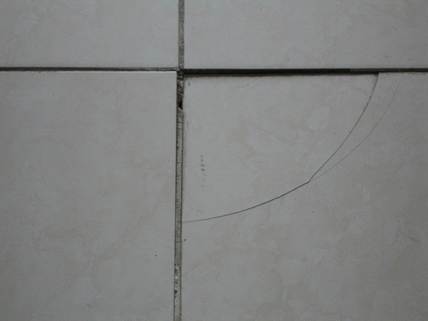

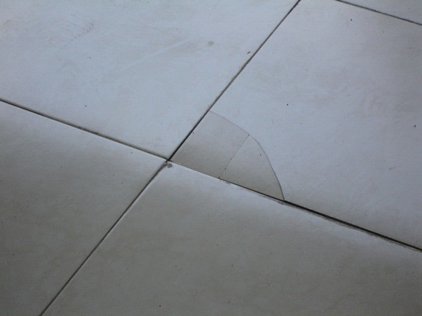 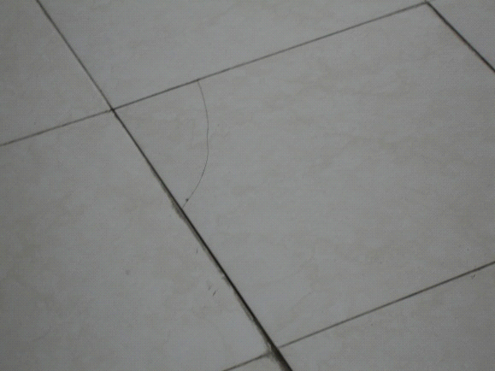

Canal colectora de aguas lluvias, esta fue instalada en PVC, diferente a lo referido en la especificación técnica de la actividad que refiere es lámina galvanizada, por ende la capacidad de la primera no es suficiente para la evacuación de las aguas lluvias que caen sobre la cubierta construida ocasionando goteras, por ende esta deberá ser sustituida por la indicada en el presupuesto.

Sifón baño, este fue construido al extremo contrario a la pendiente del piso de la ducha, por lo cual el mismo no funciona para la evacuación de las aguas, este debe ser adecuado óptimamente para que cumpla su función.

Tejas de cubierta, algunas de ellas se encuentran desmejoradas y hundidas, situación que hace que en temporada de lluvias las aguas penetren al interior de la edificación causando problemas de humedad, se deben realizar los correctivos y cambios necesarios con el fin que la cubierta quede trabajando eficientemente.

 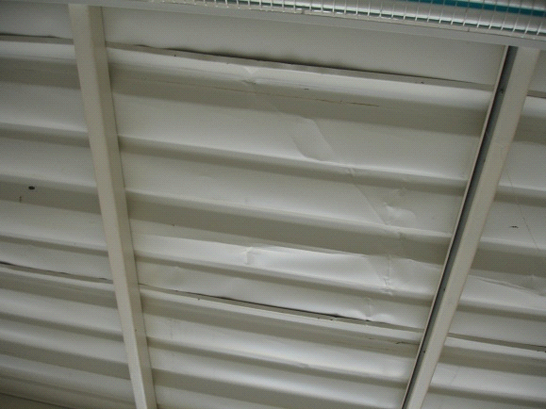

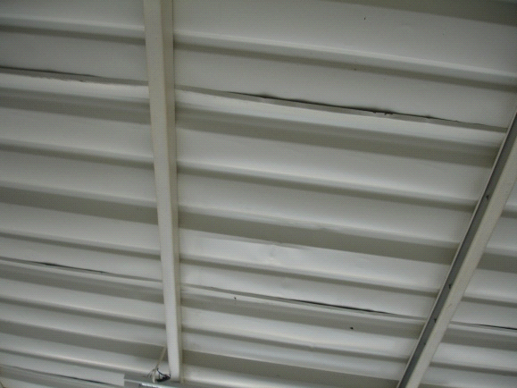 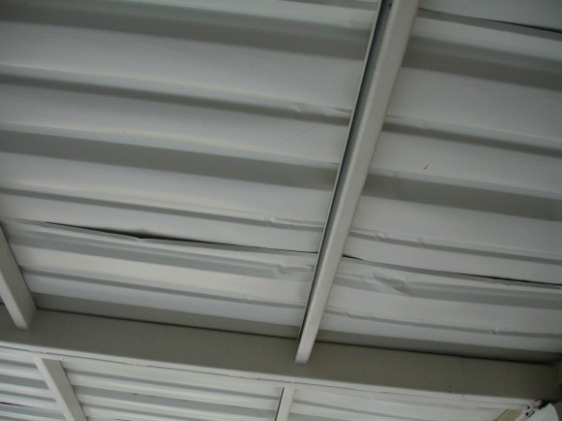

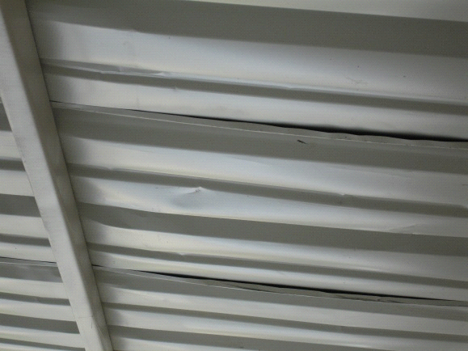 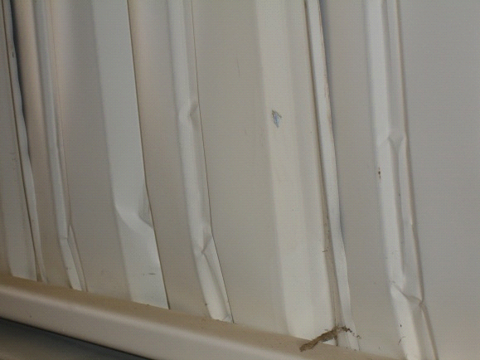 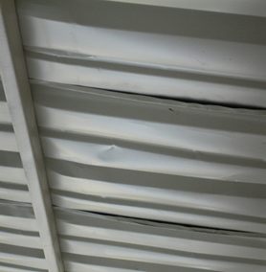

**Cielo falso en panel yeso que presenta grietas y sugiere desprendimiento.**

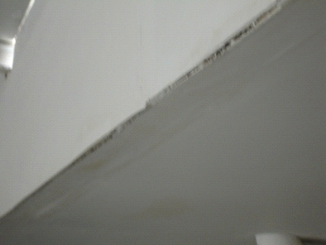 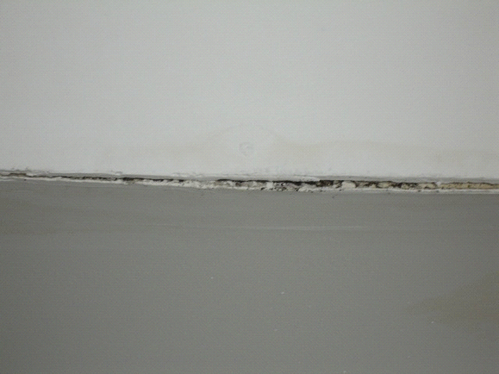

El deterioro de la pintura por causa de aplicación en película delgada y de calidad deficiente.

Lo anterior denota una mala gerencia constructiva por parte del contratista y un deficiente seguimiento y control en la ejecución del contrato por parte del interventor, lo que conlleva a un posible deterioro de la edificación si no se realizan los correctivos a corto plazo, además que la administración deberá realizar las acciones correspondientes de hacer efectiva las pólizas de cumplimiento y calidad de las obras.

1. **Hallazgo Administrativo.**

**Contrato N°: 187-2015**

*Objeto: Pavimento Calle 6E y 6F entre Carreras 2 y Diagonal 7, urbanización*

*Colinas de Totocal etapa I, Corregimiento de Todos Los Santos de San Pedro.*

*Valor: $291, 500,135*

*Contratista: Iconsa Ltda.*

La obra se encuentra localizada en el sector sur del Municipio, el cual presenta la mayor

expansión del Municipio en lo que a vivienda y construcciones se refiere.

De acuerdo a la revisión documental y desde el punto de vista técnico la obra ejecutada cumple con las especificaciones técnicas de cantidad y precios de mercado, en cuanto a la calidad y acabado de las obras se observa que los procesos constructivos no fueron los más adecuados debido a la apariencia que presenta la obra, situación que deberá ser corregida por el contratista.

Así mismo se evidencia que algunas losas de pavimento y andenes presenta fisuras causadas probablemente por deficiencias en la compactación de la estructura y/o resistencia del concreto, situación que es pertinente corregir a la mayor brevedad posible.

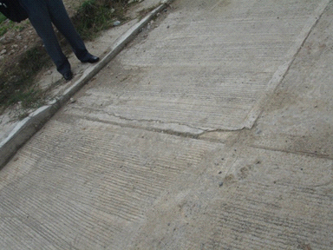 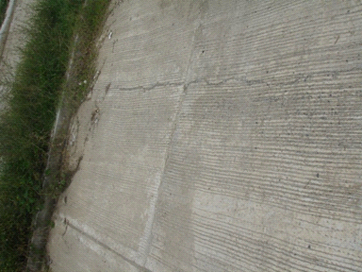 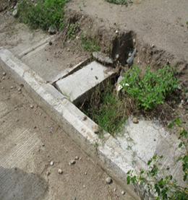

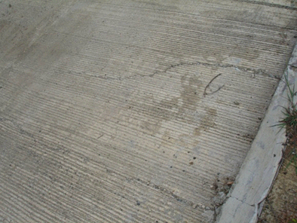 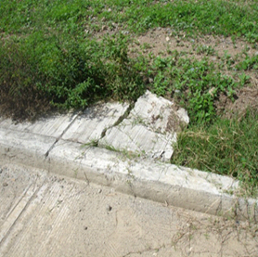 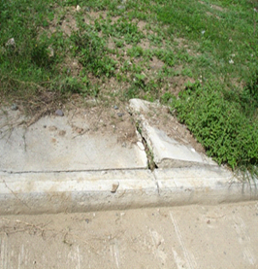

Las losas de concreto construidas en lo que refiere a las juntas de dilatación estas no fueron tratadas adecuadamente como refiere el APU, por tanto se deben realizar los correctivos necesarios con la aplicabilidad de lo estipulado en las especificaciones técnicas para esta actividad.

El acabado de la superficie se presenta irregular (muy áspero y con rayas muy profundas en toda la superficie).

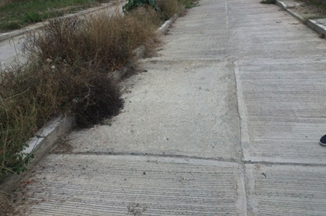 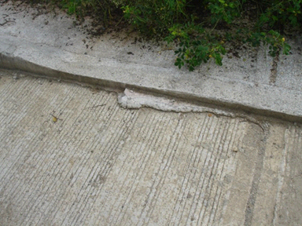

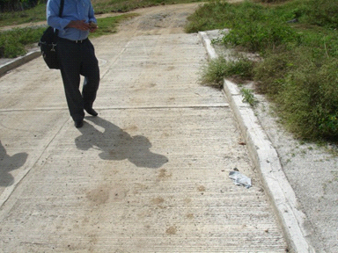 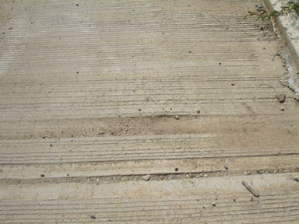

A todo lo largo de las calles pavimentadas se presentan ondulaciones donde además de afectar el tráfico vehicular, se acumula la arena, el barro, y el agua cuando llueve.

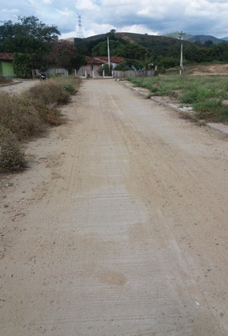 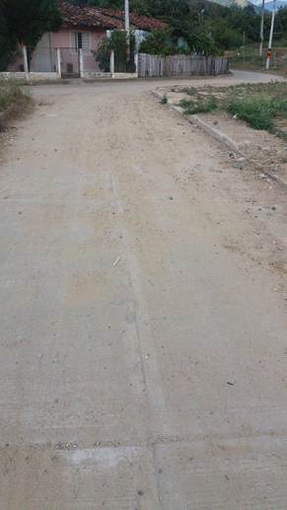 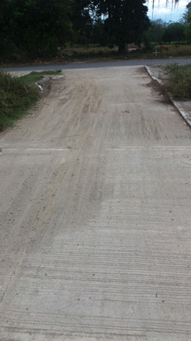

las tapas de las cámaras de alcantarillado sobresalen hasta cinco centímetros de la superficie de la calle en algunos casos y en otros están por debajo del nivel.

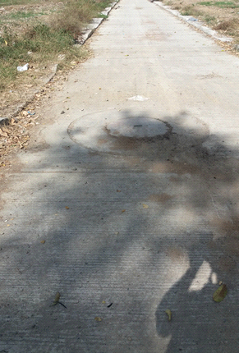 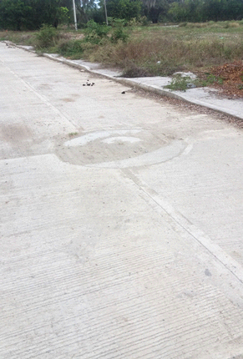

Al parecer la mezcla de concreto considerada en la lista de precios oficial, es una mezcla con triturado de tamaño homogéneo, en este caso el pavimento fue fundido con material de rio (balastro). Hecho que no fue consignado ni por parte del contratista ni por parte del interventor en las actas de corte de obra.

Lo anterior denota una mala gerencia constructiva por parte del contratista y un deficiente seguimiento y control en la ejecución del contrato por parte del interventor, lo que conlleva a un posible deterioro del pavimento si no se realizan los correctivos a corto plazo, además que la administración deberá realizar las acciones correspondientes de hacer efectiva las pólizas de cumplimiento y calidad de las obras.

1. **Hallazgo administrativo con incidencia Disciplinaria, Fiscal y Penal.**

**Contrato N°:217-2015**

*Objeto: Remodelación parque principal municipio de San Pedro Valle*

*Valor: $799, 852,104*

*Contratista: Consorcio Parque San Pedro 2015*

Realizada la visita al lugar de las obras construidas se evidencia en lo que corresponde a la ejecución del pavimento asfaltico falencias constructivas toda vez que se observa en el área intervenida descascaramiento, Pérdida de capa de rodadura (peladuras) y Pérdida parcial del agregado de los tratamientos superficiales, que deja expuestas áreas aisladas de la capa de apoyo presentándose una superficie rugosa y ondulada, ocasionada por alguna de las siguientes causas:

* Deficiente distribución del ligante asfáltico y el ligante asfáltico inadecuado.
* Agregados pétreos inadecuados por falta de adherencia (afinidad y/o temperatura) con el ligante asfáltico.
* Agregado sucio, con polvo adherido.

En tal sentido se deben realizar las adecuaciones necesarias con el fin de que la superficie de rodadura cumpla con especificaciones técnicas de transitabilidad y durabilidad.

Realizadas las correspondientes mediciones y cálculos matemáticos de cada una de las actividades ejecutadas acorde al acta de recibo final de obra se evidencia que algunas de ellas fueron pagadas en mayores y menores cantidades lo que determina un presunto faltante de obra por valor de $189.258.708, como se muestra a continuación:



Se trasgrede presuntamente lo establecido los artículos 83 y 84 de la Ley 1474 de 2011, artículo 5 ley 80 de 2003, artículo 6 Ley 610 de 2000, incurriendo en una presunta falta disciplinaria al tenor del numeral 34 del artículo 48 de la Ley 734 de 2002, De igual manera se puede tipificar una presunta conducta dolosa de conformidad con el art.397 de la Ley 599 de 2000 y un presunto daño patrimonial por valor de **$189.258.708,** debido a la falta de seguimiento oportuno y eficaz a la ejecución por parte del supervisor e incumplimiento de las especificaciones técnicas establecidas en el contrato, ocasionando el uso ineficiente de los recursos, lo que conlleva a un posible deterioro de las obras ejecutadas si no se realizan los correctivos a corto plazo, De igual manera se puede tipificar una conducta penal de conformidad con el art.397 de la Ley 599 de 2000.

**Contrato N° 215-2015**

*Objeto: Mantenimiento vial y construcción puente vehicular L=15mt sobre la quebrada La Esmeralda Km 29 vía San Pedro La Esmeralda de San Pedro Valle.*

*Valor: $ 530.822.614*

*Contratista: Fernando Quintero.*

Con respecto al presente contrato revisada la carpeta documental se observa que cumple con especificaciones técnicas de calidad, cantidad y precios de mercado.

De acuerdo con las mediciones realizadas y cálculos matemáticos correspondientes se puede determinar que los costos pagados son coherentes con las cantidades y actividades ejecutadas.

Se resalta que a pesar de que se presentaron modificaciones de actividades, otras no fueron ejecutadas, se ejecutaron mayores y menores cantidades de obra, estas no fueron plasmadas mediante acta de modificación y aprobación de precios, como se muestra a continuación:



Lo anterior denota un deficiente seguimiento y control de la ejecución del contrato por parte

del interventor.

**Contrato N°: 214-2015**

*Objeto: Reposición de alcantarillado emisor final Corregimiento de San José*

*Municipio de San Pedro*

*Valor: $107. 384.789*

*Contratista: Fernando Quintero.*

Realizada la correspondiente verificación documental y visita a la obra se evidencia que la obra se ejecutó cumpliendo especificaciones técnicas de calidad, cantidad y precios de mercado.

En relación con las vías que fueron intervenidas se observa en todo su recorrido que estas se encuentran en buen estado de transitabilidad y lo que concierne con los cercos, estos fueron contratados para su recuperación con la misma comunidad y a la fecha de visita aún no han sido reparados.

**Contrato N°: 199**

*Objeto: Construcción alcantarillado parque principal*

*Valor: $ 447.038.898*

*Contratista: Fernando Quintero*

El presente contrato evidencia el cumplimiento del objeto contractual toda vez que realizada la verificación documental y medición de las actividades ejecutadas cumplen con especificaciones técnicas de cantidad calidad y precios de mercado, en relación con la salida de las aguas que son conducidas por el sistema de alcantarillado construido, se evidencia un problema técnico de diseño debido a que como se repuso un tramo cambiándose a un mayor diámetro se forma un estrangulamiento al final de cada línea instalada lo que hace que la tubería trabaje a presión ocasionando por ende la salida por los sifones de las casas, esta situación deberá ser atendida por la administración con el fin de mejorar las condiciones hidráulicas que conlleven a que el flujo sea constante y trabaje siempre por gravedad.

Esta situación refiere que no se realizaron los estudios previos adecuados y suficientes para evitar que se presentara esta situación.

**5. CONCLUSIONES**

Por lo anterior se generan 4 hallazgos administrativos de los cuales el hallazgo No.4 tiene presunto alcance Disciplinario, Administrativo y Fiscal, por tal motivo se remitirá a las instancias respectivas.

De esta manera queda debidamente tramitada la denuncia ciudadana radicada bajo la partida QC-17-2016.

En espera de que con la presente se de claridad sobre las causales de la denuncia y atentos a cualquier aclaración.

Copia de este informe se remite a la Dirección Operativa de Control Fiscal para el seguimiento al Plan de mejoramiento suscrito por parte de la entidad sobre los hallazgos administrativos surgidos como producto de atención a la denuncia.

En cumplimiento de los procedimientos establecidos por la Contraloría Departamental del Valle, anexo la encuesta de Percepción de la oportunidad en la respuesta en un (1) folio para ser remitida a esta dependencia una vez diligenciada, así mismo puede ser enviada a través del correo electrónico [participacionciudadana@contralariavalledelcauca.gov.co](mailto:participacionciudadana@contralariavalledelcauca.gov.co)

Cordialmente,

(Original firmado)

ALEXANDER SALGUERO ROJAS

Director Operativo de Comunicaciones y Participación Ciudadana

Copia: CACCI 1978 QC-17– 2016

[diegolopez@cdvc.gov.co](mailto:diegolopez@cdvc.gov.co)

[nestormontoya@cdvc.gov.co](mailto:nestormontoya@cdvc.gov.co)

salud@sanpedro-valle.gov.co

[vivianacardenas@cdvc.gov.co](mailto:vivianacardenas@cdvc.gov.co)

*Proyectó: Carlos Alberto Marín Becerra.-Profesional Universitario*

*Alvaro Castillo Jiménez – Profesional Universitario*

*Trascribió: Amparo Collazos Polo –Profesional Especializada.*

**6. CUADRO DE HALLAZGOS**

| **DENUNCIA CIUDADADA QC-17-2016: MUNICIPIO SAN PEDRO - VALLE** | | | | | | | | |
| --- | --- | --- | --- | --- | --- | --- | --- | --- |
| **No** | **HALLAZGOS** | **DERECHO DE CONTRADICCIÓN** | **CONCLUSIÓN AUDITORIA** | **TIPO DE OBSERVACIONES** | | | | |
| A | D | P | F | **Valor Daño Patrimonial** |
| 1 | Se pudo observar que la administración durante la vigencia 2015, No presentaron información detallada de los asuntos jurídicos que le competen, en lo financiero se hicieron proyecciones de servicios personales considerando una planta de cargos correspondiente al decreto 135 de 2012 pero el 21 de diciembre de 2015 a través del decreto 166 se modificó la planta de personal además se encontraron 6 trabajadores oficiales efectivamente contratados, No tiene actualizada la base de datos del sector industria y comercio, los avalúos técnicos de bienes inmuebles están desactualizados. | La Entidad no ejerció Derecho de Contradicción. | Teniendo en cuenta los hechos evidenciados en la verificación realizada en el transcurso del trámite de la presente queja y a que la Entidad no presento pruebas, ni argumento alguna para desvirtuar lo observado el Hallazgo Administrativo queda en firme para Plan de Mejoramiento. | **X** |  |  |  |  |
| **2** | Contrato N° 024-2014  Objeto: Reparaciones locativas casa del adulto mayor municipio de San Pedro  Valor: $44, 966,226  Contratista: Iconsa Ltda.  Presenta falencias en la calidad de la obra:  En relación con la actividad pisos en cerámica se observa que el proceso constructivo no fue el más adecuado toda vez que se presentan levantamiento de fichas y algunos desniveles en algunas áreas.  Canal colectora de aguas lluvias, esta fue instalada en PVC, diferente a lo referido en la especificación técnica de la actividad que refiere lámina galvanizada, por ende la capacidad de la primera no es suficiente para la evacuación de las aguas lluvias que caen sobre la cubierta construida, esta deberá ser sustituida por la indicada en el presupuesto.  Sifón baño, este fue construido al extremo contrario a la pendiente del piso de la ducha, por lo cual el mismo no funciona para la evacuación de las aguas, este debe ser adecuado óptimamente para que cumpla su función.  Tejas de cubierta, algunas de ellas se encuentran desmejoradas, hundidas y arrugadas de forma que sugiere maltrato en su transporte y colocación, situación que hace que en temporada de lluvias las aguas penetren al interior de la edificación causando problemas de humedad, se deben realizar los correctivos y cambios necesarios con el fin que la cubierta quede trabajando eficientemente, al parecer se deben reponer la mayoría de las tejas  Cielo falso en panel yeso que presenta grietas y sugiere desprendimiento con riesgo de caerse.  El piso cerámico se encuentra en deplorable condición, causada por el proceso mismo de instalación, las losas tienen altibajos y sus desniveles son contrarios a la vía de evacuación de las aguas, algunas losas se encuentran fracturadas.  El deterioro de la pintura por causa de aplicación en película delgada y de calidad mínima.  El encharcamiento de las aguas del baño, debido a tener los desniveles contrarios al sifón, lo anterior pone en alto riesgo a los adultos mayores que hacen uso habitual de esta casa y sus instalaciones.  Lo anterior denota una mala gerencia constructiva por parte del contratista y un deficiente seguimiento y control en la ejecución del contrato por parte del interventor, lo que conlleva a un posible deterioro de la edificación si no se realizan los correctivos a corto plazo, además que la administración deberá realizar las acciones correspondientes de hacer efectiva las pólizas de cumplimiento y calidad de las obras. | La Entidad no ejerció Derecho de Contradicción. | Teniendo en cuenta los hechos evidenciados en la verificación realizada en el transcurso del trámite de la presente queja y a que la Entidad no presento pruebas, ni argumento alguna para desvirtuar lo observado el Hallazgo Administrativo queda en firme para Plan de Mejoramiento. | **X** |  |  |  |  |
| **3** | Contrato N°: 187-2015  Objeto: Pavimento Calle 6E y 6F entre Carreras 2 y Diagonal 7, urbanización Colinas de Totocal etapa I, Corregimiento de Todos Los Santos de San Pedro.  Valor: $291, 500,135  Contratista: Iconsa Ltda.  Se evidencia que algunas losas de pavimento presenta fisuras causadas probablemente por deficiencias en la compactación de la estructura y/o resistencia del concreto, situación que deberá ser corregida a la mayor brevedad posible.  Las losas de concreto construida en lo que refiere a las juntas de dilatación esta no fueron tratada adecuadamente como refiere el APU, por tanto se deben realizar los correctivos necesarios con la aplicabilidad de lo estipulado en las especificaciones técnicas para esta actividad.  Presenta fisuras y fracturas en algunas losas y en los andenes laterales.  El acabado de la superficie se presenta irregular (muy áspero y con rayas muy profundas en toda la superficie), a lo anterior se suma la erosión de la superficie al parecer por no tener el concreto adecuado.  A todo lo largo de las calles pavimentadas se presentan ondulaciones donde además de afectar el tráfico vehicular, se acumula la arena, el barro, y el agua cuando llueve.,  Las tapas de las cámaras de alcantarillado sobresalen hasta cinco centímetros de la superficie de la calle en algunos casos y en otros están por debajo del nivel.  Se presentan huecos y montículos a lo largo de toda la superficie pavimentada.  Al parecer la mezcla de concreto considerada en la lista de precios oficial, es una mezcla con triturado de tamaño homogéneo, en este caso el pavimento fue fundido con material de Rio (balastro). Hecho que no fue consignado ni por parte del contratista ni por parte del interventor en las actas de corte de obra.  Lo anterior denota una mala gerencia constructiva por parte del contratista y un deficiente seguimiento y control en la ejecución del contrato por parte del interventor, lo que conlleva a un posible deterioro del pavimento si no se realizan los correctivos a corto plazo, además que la administración deberá realizar las acciones correspondientes de hacer efectiva las pólizas de cumplimiento y calidad de las obras. | La Entidad no ejerció Derecho de Contradicción. | Teniendo en cuenta los hechos evidenciados en la verificación realizada en el transcurso del trámite de la presente queja y a que la Entidad no presento pruebas, ni argumento alguna para desvirtuar lo observado el Hallazgo Administrativo queda en firme para Plan de Mejoramiento. | **X** |  |  |  |  |
| **4** | Objeto: Remodelación parque principal municipio de San Pedro Valle  Valor: $799, 852,104  Contratista: Consorcio Parque San Pedro 2015  Realizadas las correspondientes mediciones y cálculos matemáticos de cada una de las actividades ejecutadas acorde al acta de recibo final de obra se evidencia que algunas de ellas fueron pagadas en mayores y menores cantidades lo que determina un presunto faltante de obra por valor de $189.258.708.  Se trasgrede presuntamente lo establecido los artículos 83 y 84 de la Ley 1474 de 2011, artículo 5 ley 80 de 2003, artículo 6 Ley 610 de 2000, incurriendo en una presunta falta disciplinaria al tenor del numeral 34 del artículo 48 de la Ley 734 de 2002, De igual manera se puede tipificar una presunta conducta dolosa de conformidad con el art.397 de la ley 599 de 2000. y un presunto daño patrimonial por valor de **$189.258.708,** debido a la falta de Seguimiento oportuno y eficaz a la ejecución por parte del supervisor e incumplimiento de las especificaciones técnicas establecidas en el contrato, ocasionando el uso ineficiente de los recursos, lo que conlleva a un posible deterioro de las obras ejecutadas si no se realizan los correctivos a corto plazo, De igual manera se puede tipificar una conducta penal de conformidad con el art.397 de la ley 599 de 2000. | La Entidad no ejerció Derecho de Contradicción. | Teniendo en cuenta los hechos evidenciados en la verificación realizada en el transcurso del trámite de la presente queja y a que la Entidad no presento pruebas, ni argumento alguna para desvirtuar lo observado el Hallazgo Administrativo, Disciplinario, Penal y Fiscal queda en firme. | **X** | **X** | **X** | **X** | **$189.258.708** |
|  | **TOTAL DE OBSERVACIONES** |  |  | **4** | **1** | **1** | **1** | **$ 189.258.708** |